LabVIEW AI Agent视觉检测与机械臂控制项目文档

版本 | 作者 | 日期 | 备注
0.1.0 | 仪酷智能 | 2026/3/16 | 初版

开发环境

Python
版本：3.11.8
依赖：
coloredlogs==15.0.1
flatbuffers==25.12.19
humanfriendly==10.0
mpmath==1.3.0
networkx==3.6.1
numpy==2.4.1
opencv-python==4.13.0.90
packaging==26.0
protobuf==6.33.5
pyreadline3==3.5.4
pyrealsense2==2.56.5.9235
sympy==1.14.0

LabView
版本：2018x64

RealSense435i
开发SDK：https://github.com/realsenseai/librealsense

Intel RealSense Viewer
下载：https://github.com/realsenseai/librealsense/releases/tag/v2.57.6

DobotMG400
机械臂型号：DobotMG400
Python开发SDK：https://github.com/Dobot-Arm/TCP-IP-4Axis-Python

DobotStudio Pro机械臂控制软件
DobotStudio Pro版本：2.8.3x86-64-stable.202411051509
下载&用户手册：https://www.dobot.cn/service/download-center?keyword=dobotstudio

整体架构
系统整体由两个部分组成：labview这端负责相机目标检测以及处理用户输入并调用工具；python这端负责控制机械臂运动，二者之间通过tcp连接进行通信。
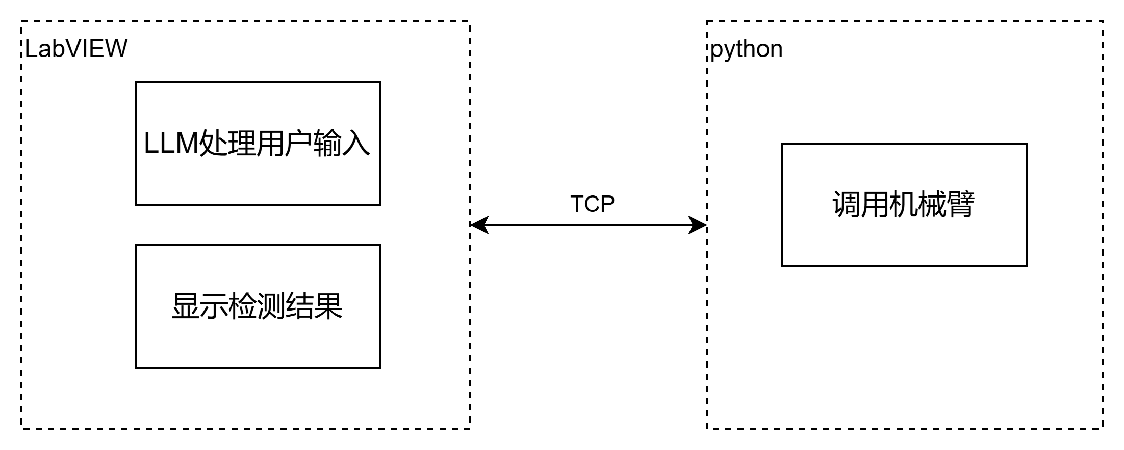

功能模块

LabVIEW

Python

系统初始化
系统初始化时，先启动TCPServer服务，等待客户端连接。然后初始化KeyboardPressor类，在此期间通过Config类读取cali.json中的信息，计算相机坐标与机械臂坐标转换矩阵。最后初始化DobotMG400并连接机械臂，完成系统初始化。
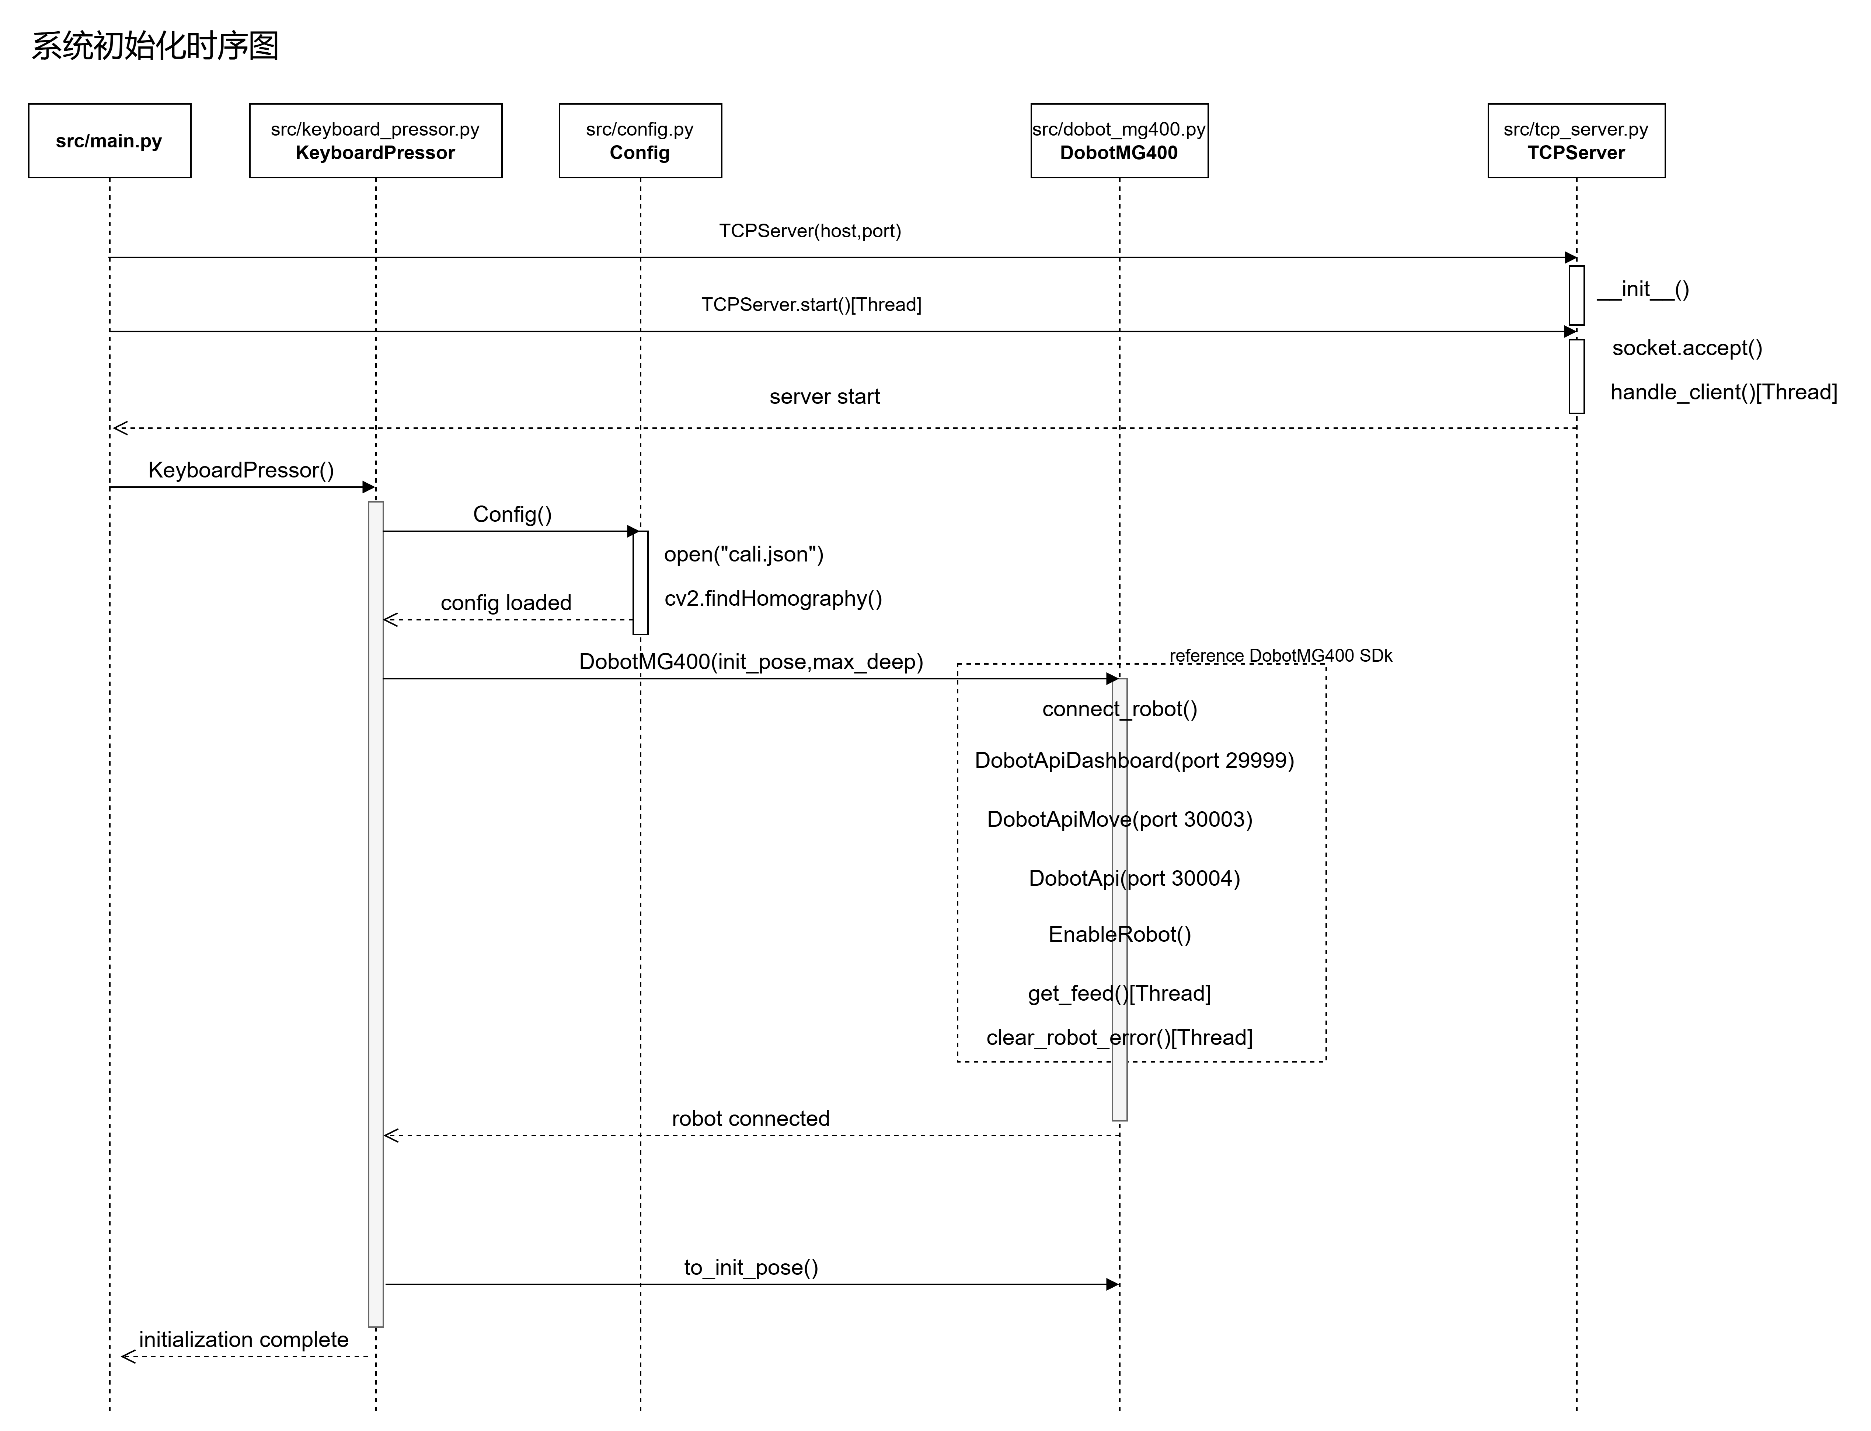

Labview与Python通信
在main.py中启动TCPServer之后，server.start()内部会执行循环，等待客户端连接。当客户端连接时，执行handle_client()方法，与labview客户端建立连接，持续获取坐标数据，保存到msg_queue消息队列中。main.py主线程从msg_queue中读取point坐标之后，调用KeyboardPressor控制机械臂，根据运行结果，向labview返回信息，成功返回“1”失败返回“0”。
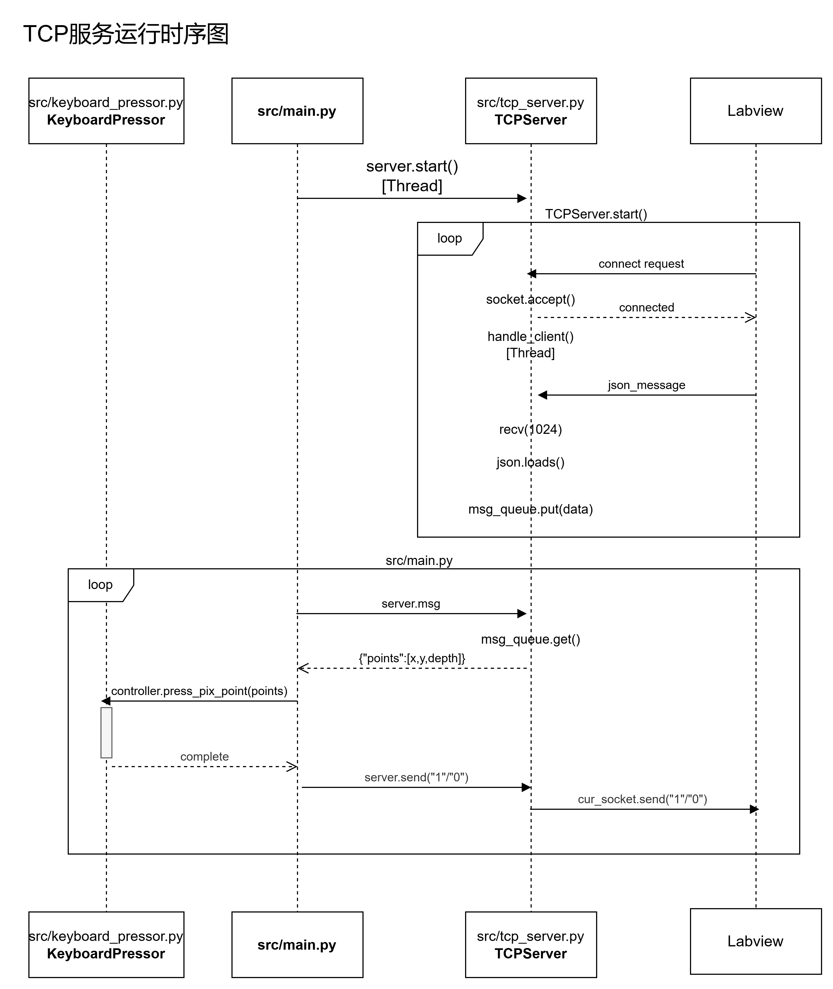

机械臂按压像素点
当labview发送坐标时，TCPServer会接收并保存在msg_queue。main.py主线程会从msg_queue中读取点坐标，然后调用KeyboardPressor.press_pix_point()方法，在这个方法内部，keyboardPressor会调用config.pixel_to_world()方法，将相机坐标转换为机械臂坐标，最后调用run_point()方法控制机械臂移动到对应的坐标。
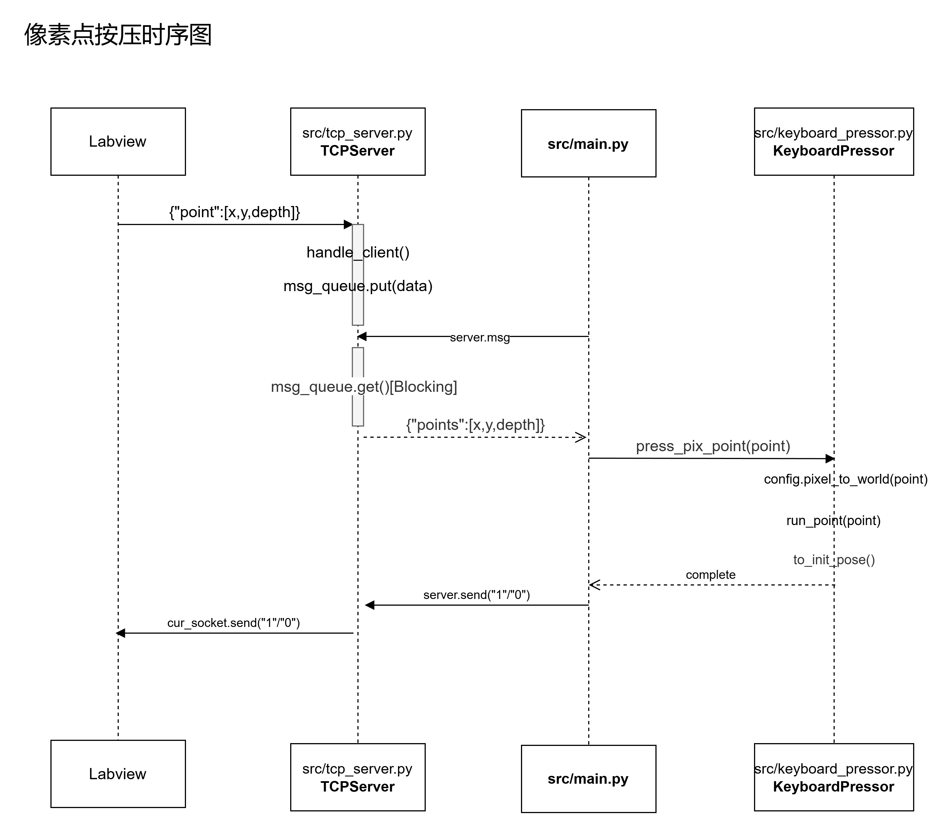

联系我们
如有任何需求帮助，可根据以下方式联系我们。
上海仪酷智能科技有限公司（VIRobotics）
公司创始人：王立奇
电话：13817298246
邮箱：wangliqi@virobotics.net
微信号：wangstoudamire
研发工程师：李俊青
邮箱：lijunqing@virobotics.net
微信号：jq15235256338
地址：上海上海市浦东新区金桥镇新金桥路 1348 号金桥智能网联产业创新基地 605
微信公众号：VIRobotics
官网：https://www.virobotics.net/
Email：info@virobotics.net

